Terceira lista de exercícios da disciplina de
Finanças Quantitativas e Gerenciamento de Risco

Nome: Cristiano Martins Monteiro
Matrícula: 2019707211

Os códigos estão zipados junto a este arquivo.

Questão 2. Nesta questão vamos comparar a performance de dois modelos: Markowitz (minimizando variância) e CVaR (Slide 58 de Downside Risk) com α = 5%. Em ambos os modelos, utilize 0.01% (0.0001) como retorno mínimo diário e 15% como peso máximo que um ativo qualquer pode ter no portfólio. Para o Markowitz, calcule μ e Σ através dos dados históricos. Para o CVaR, utilize a matriz de retornos in-sample como cenários (pela minha resolução foram 249 cenários). Para as séries out-of-sample dos dois portfólios:
(a) Plote um gráfico comparativo com a performance dos portfólios (simulando investimento inicial de R$1) e do índice iBov normalizado para começar de 1.
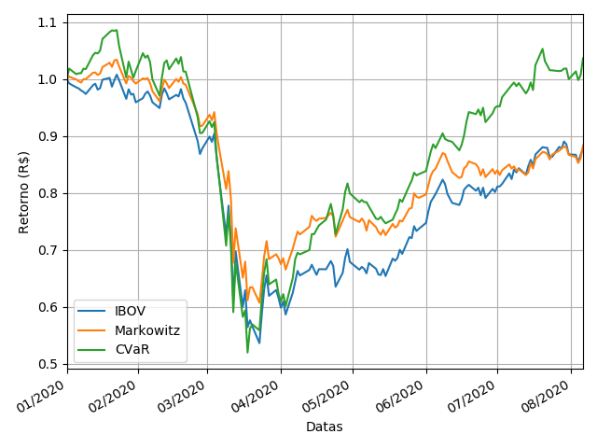
Figura 1 – Performance do IBOV, Markowitz e CVaR no período out-of-sample
(b) Complete a tabela abaixo:
Portfólio | Retorno esperado | Desvio padrão | CVaR 5% | Sharp ratio | STARR ratio 5% | Drawdown máximo
IBOV | -0,00027 | 0,03444 | -0,09910 | -0,00779 | -0,00271 | -46,81596%
Markowitz | -0,00043 | 0,02791 | -0,08296 | -0,01542 | -0,00519 | -41,30225%
CVaR | 0,00098 | 0,03810 | -0,11102 | 0,02583 | 0,00887 | -52,16494%
O gráfico da Figura 1 e os resultados apresentados na tabela são similares aos apresentados pelo professor na live do dia 15/10/2020. A maior diferença entre os resultados da tabela e os do professor estão na coluna Drawdown máximo do CVaR. Apesar da diferença, eu acredito que os meus resultados também estão corretos.
O que pode ter acontecido é que a solução ótima encontrada pelos solvers que usei (ambos “glpk” e “Ipopt” para o CVaR verificando se as soluções seriam diferentes, usando Pyomo em Python) possui um conjunto diferente de pesos, gerando uma queda diferente em março no out-of-sample da obtida pelo gráfico do professor. Apesar dessa diferença, o valor apresentado na tabela para o Drawdown máximo do CVaR condiz com a queda mais intensa do CVaR no gráfico da Figura 1.
Além da questão 2, eu também resolvi o desafio do final da lista de exercícios.
Desafio. Considere o modelo de otimização abaixo. O modelo assume, para cada ativo i, um portfólio atual composto porações e proporções desejadas, encontradas previamente, indicando como devemos dividir o novo portfólio. Considere tambémcomo o preço atual deecomo o custo aplicado a cada transação e expresso como uma porcentagem do valor negociado.
O modelo utiliza variáveisindicando quantas ações deteremos após as negociações eindicando o valor financeiro gasto para alterarmos a composição dedeparaações. Este modelo garante que gastaremos o mínimo possível nestes custos.

sujeito a

O modelo inclui apenas custos variáveis (uma porcentagem do valor a ser negociado). Considere que, além do custo variável, temos um custo fixo, expresso em moeda, a ser aplicado a cada negociação. Este valor é independente do tamanho da negociação. Altere o modelo acima para que inclua o custo fixo.
Para incluir os custos fixos das operações será necessário definir uma variável bináriapara cada ativo. O somatório dessas variáveismultiplicadas poré incluído na função objetivo, e para cada ativo é incluída uma restrição multiplicandoa um Big-M, e comparando o resultado da multiplicação a.

sujeito a

